年金を試算してみよう
H22年10月17日
ITふたば会・西阿知公民館
１．はじめに
Ｈ２１年度までに年金特別便が, 又 Ｈ２２年度より年金定期便が各人に送付され, 下記情報がわかるようになりました。
・年金加入期間 ・これまでの保険料納付額 ・これまでの加入履歴
・これまでの国民年金保険料の納付状況 ・厚生年金保険の標準報酬月額
・年金見込額試算《対象：5０歳以上》
○日本年金機構ホームページを利用して以下の情報も得られます。
年金個人情報提供・・ｲﾝﾀｰﾈｯﾄで照会できる
年金額簡易試算 ・・自分で試算できる
年金見込額試算 ・・年金機構から結果郵送される
ホームページ：http://www.nenkin.go.jp/index.html
２．《年金を試算してみよう》のねらい
今後年金支給開始年齢が,段階的に６０歳から６５歳になってゆきます。
現在, まだ年金をもらっていない人, 一部年金を受給しながら働いている人等状況は色々であるが, 自身で種々想定をし,シミュレーションができれば便利であろう, との思いからつくったものである。
前述の年金額簡易試算,年金見込額試算に相当する。
**年金受給資格, 受給額等 正確には年金機構等の情報によって下さい**
- 対象： 図の中の赤枠の, 国民基礎年金、厚生年金、共済年金(職域加算含む)。
夫婦の場合に条件を満たせば支給される 加給年金, 振替年金も含む。
本人が60歳以上で働く場合の在職年金も算出できる。
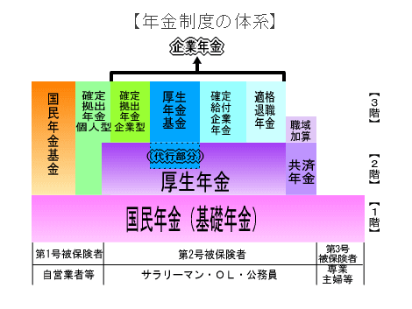

３．年金試算を行ってみましょう。
エクセルをダブルクリックし起動する。
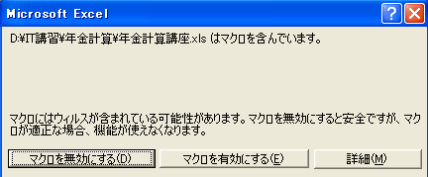
右の画面が出るので
“ﾏｸﾛを有効にする” をｸﾘｯｸ

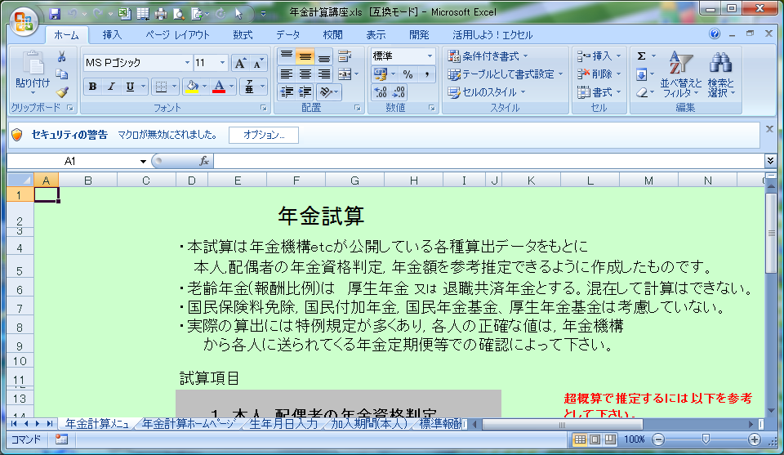

Exel 2007の場合
ｵﾌﾟｼｮﾝをｸﾘｯｸし
ｾｷｭﾘﾃｨの警告画面で
“このｺﾝﾃﾝﾂを有効にする”
を選択し OKｸﾘｯｸする。

ｵﾌﾟｼｮﾝ をｸﾘｯｸすると以下の画面がでる。
“このｺﾝﾃﾝﾂを有効にする”を選択し OKｸﾘｯｸ

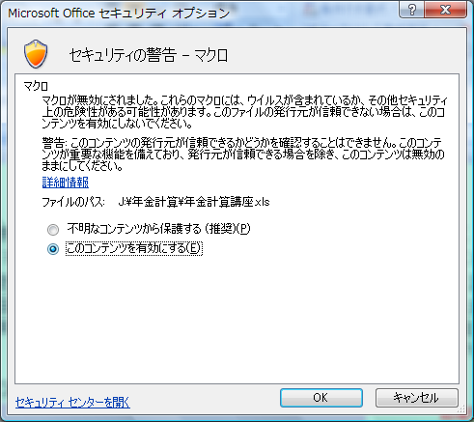

４．年金関連データをインプットする。
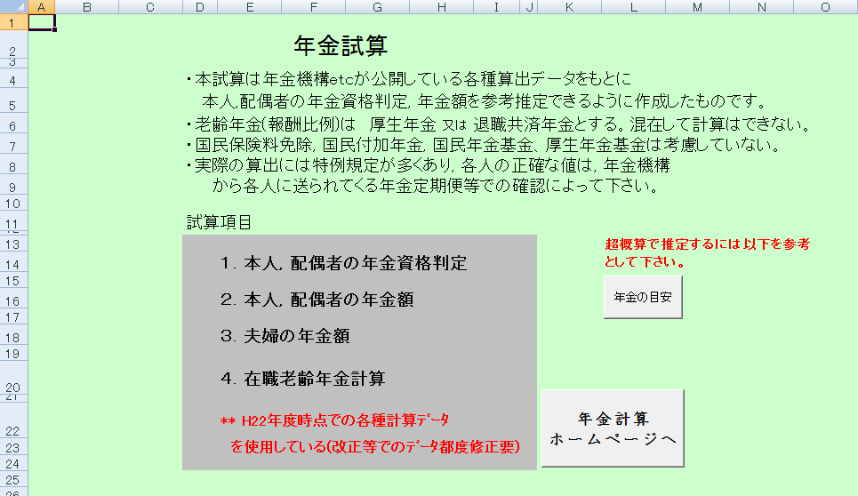
(1) 年金計算
ﾎｰﾑﾍﾟｰｼﾞへ

をｸﾘｯｸすると
“年金受給試算・・
ﾎｰﾑﾍﾟｰｼﾞ”へ移動する

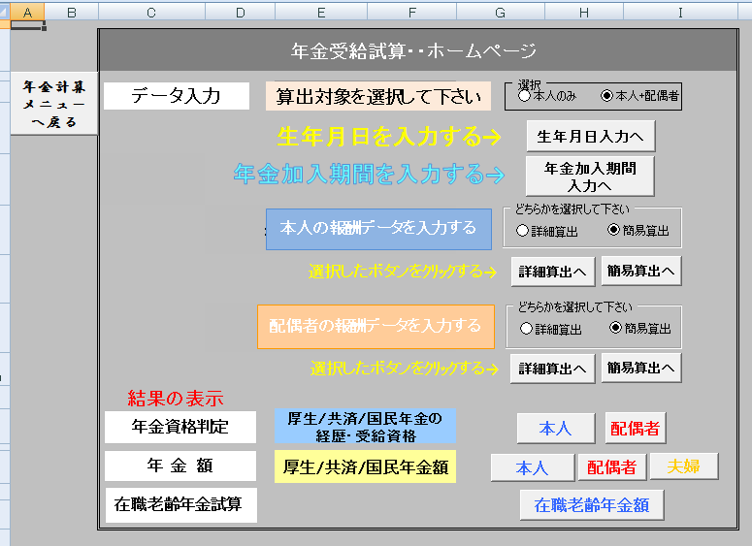

で囲んだ項目についてデータを順次入力する。
! 年金額の試算には, 本人/配偶者の以下のデータが必要です。

・生年月日 ・年金加入履歴 ・就職・退職年月日
・報酬月額データ or 平均報酬月額

本講座では以下のデータで試算します。

自分自身での整理が必須
年月の記録が重要です！

上図をもとに, データを入力してゆけば準備完了となり, 結果を得られます。
以下に 入力例を示します。
細かい操作, 項目の意味など 入力をしながら説明します。

- 年金算出対象者の選択
選択
・・本人・配偶者を選択する。
配偶者,扶養者がいる場合, 加給年金がついたりする。
- 生年月日入力
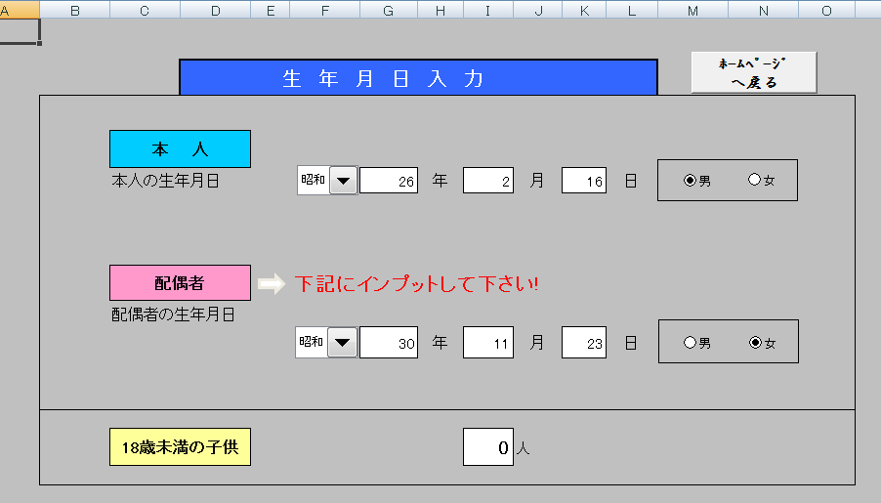

- 年金加入期間入力
ﾎﾞﾀﾝで選択する
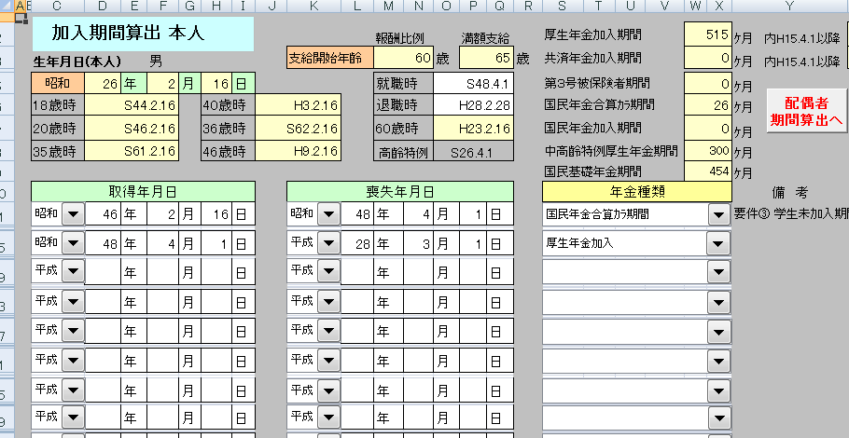

同様にして 配偶者を入力したものです。
年月日を入力すれば, 色付きの枠は自動で計算されます。
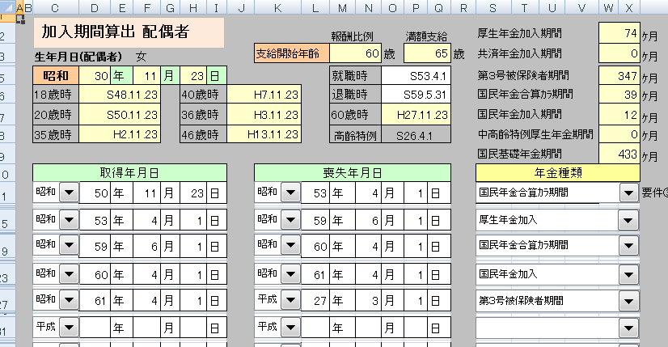

- 報酬額の計算方法の選択
・・今回は簡易計算を選択する
選択

計算方法の違い
・詳細算出・・勤務期間中の各月標準報酬, 国民年金納付期間等
の記録データを使って計算する。
日本年金機構等で自身の記録を入手すればベスト。
・簡易算出・・上記の項目について自身の記録, 記憶から推察したデータを
使って計算する。
- 報酬額の入力・・本人, 配偶者を入力する。
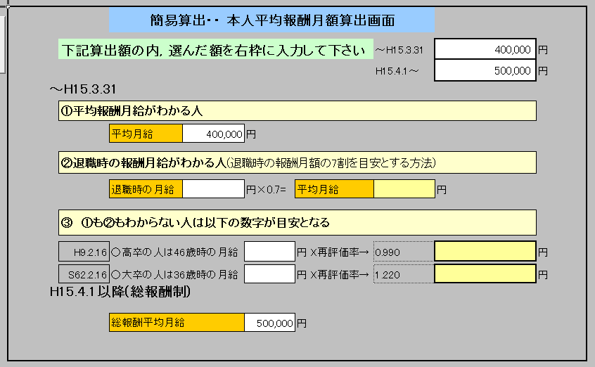
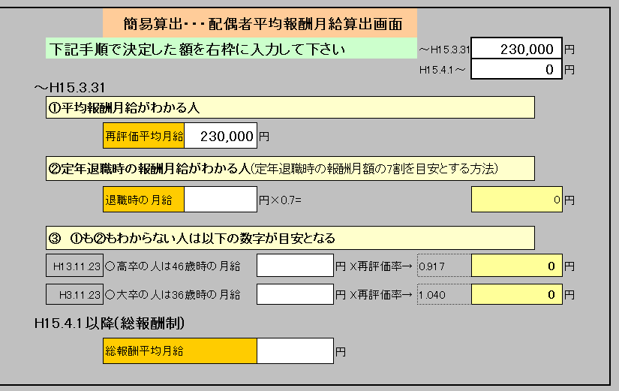

以上でデータ入力が終了する。

5．結果の表示

以下の各ボタンをｸﾘｯｸすれば, 結果が表示される。
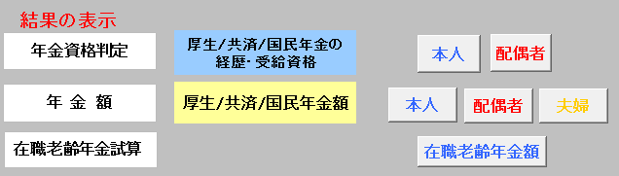

******* 条件を変えて 年金額がどうなるか
講座で試算してみましょう!!!!!!!!!

- 最高報酬額の人の場合・・厚生年金の報酬額には上限があります。
- 本人より配偶者が年上の場合。
- ６０～６４歳の間で特別支給年金がもらえる人の場合。

以 上

